Пиерия
- Аридея + Эдесса
- Салоники
- Каменная деревушка Paleos Panteleimonas
- Вергина - Олимп - Дион
- Паломничество по святым и историческим местам г.Салоники
- Метеоры
- Афины (вечерний выезд)
- Метеоры + о. Корфу (2 дня)
- Афины + Метеоры (2 дня)

Аридея + Эдесса
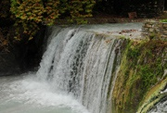 | 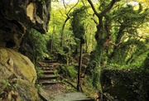 | 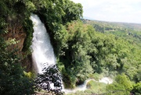
Сочетание полезного с приятным - именно так мы сможем назвать эту поездку.
Поистине сказочное место с неописуемой красотой гор, чистым воздухом и кристальной водой горных ручейков ждет Вас в местечке Лутраки, расположенного недалеко от города Аридея. «Сад Эдема», как его ещё называют, поистине впечатлит самого требовательного путешественника. Богатая растительность, водопады, головокружительное ущелье, протянувшееся на 15 км вдоль реки, таинственные сталагмитовые пещеры, - и все это посреди зеленого леса, через который протекает река Термопотамос (греч.: теплая река) - просто завораживают своей красотой. Вы сможете посетить известные еще со времен Александра Македонского горячие лечебные источники под открытым небом.
Лечебная вода на протяжении многих веков плодотворно влияла на здоровье человека. Терапевтические свойства воды рекомендуются для лечения суставов и костей, дыхательной системы, гинекологических и кожных заболеваний, нервной системы, нарушения циркуляции крови. Лечебная питьевая вода рекомендуется при заболеваниях печени, желчного пузыря, почек, пищеварительной системы, а также при плохой циркуляции крови. Сегодня гидролечебница располагает 4-мя бассейнами (4 м х 2,5 м), 50-ю индивидуальными ваннами и бассейном олимпийских размеров (25 м х 12 м) под открытым небом.
Салоники
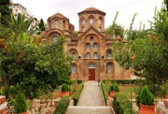 | 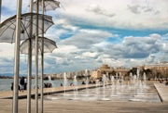 | 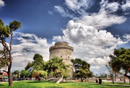
Салоники - это второй по величине город Греции, который по праву считается одним из красивейших городов страны. Его часто называют «невестой севера», так как Салоники является столицей северной Греции или Македонии. Во время экскурсии Вы сможете посетить: акрополь города и крепостные стены, откуда можно любоваться прекрасным видом на город Салоники; «Белую башню», построенную в XV в., и являющуюся символом города; Храм Св. Димитрия, покровителя города Салоник.
Перед экскурсией либо после неё у Вас будет свободное время, что даст Вам возможность посетить торговые центры и магазины центра города, а также прогуляться по знаменитой набережной, и узнать, что чувствуешь, когда у твоих ног плещется Термический залив.
Памятники, включенные в список всемирного наследия ЮНЕСКО: Ротонда, храм Ахиропиитоса и Агиу Димитриу, монастырь Латому, храм Святой Софии, Собор Панагии Халкеон, храмы Агиоса Пантелеймона, Святых Апостолов, Святого Николая Орфаноса, Св. Екатерины и Спасителя Христа Пантократора, Монастырь Влатадон, храм Пророка Илии, Византийские Лутра и Стены Солуни.
Каменная деревушка Paleos Panteleimonas
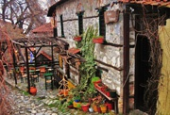 | 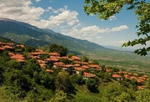 | 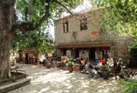
Деревушка Пальос Панделеймонас - это колоритный греческий посёлок, полностью вымощенный камнем, с живописными улочками, многовековыми деревьями и особняками местной знати. Он является одним из лучших примеров традиционной македонской архитектуры в северной Греции. Поселок расположен на высоте 700м над уровнем моря, откуда открывается незабываемый вид на всю Пиерию и крепость «Платамона».
В деревушке будет возможность приобрести сувениры ручной работы, посетить традиционную лавку с дикими травами и чаями Олимпа, специями, 100% натуральными эфирными и терапевтическими маслами, кремами для ухода за кожей лица и тела. Здесь Вам предоставится возможность попробовать знаменитое греческое масло орегано Olympos и горный олимпийский чай. Флора Олимпа богата целебными травами, которые греки используют ежедневно.
Затем, всем желающим, предлагаем посетить знаменитую местную таверну, расположенную в уникальном месте с потрясающим видом на всю Пиерию. Помимо того, что насладитесь красотами и свежим воздухом, можно отведать горной баранины и другие блюда национальной греческой кухни. После трапезы, местные жители пьют чашечку греческого кофе, он способствует улучшению переваривания. Прекрасная кофейня есть в центре посёлка возле церкви, под тенью могущественных платанов.
Не упустите возможность прочувствовать колорит Греции изнутри и запечатлить эти моменты на фотографии.
Вергина - Олимп - Дион
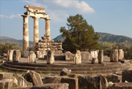 | 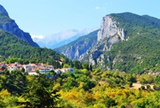 | 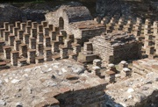
Дион - это древний македонский город, где находился жертвенный алтарь Зевса. Археологический центр интересен для осмотра: здесь можно увидеть святилище Деметры и Исиды, античный Одеон, римские бани, жилая часть древнего города, «дворец Диониса».
После экскурсии в Дион Вас ждет легендарная гора Олимп. Ведь здесь, согласно представлениям древних греков, и находилось жилище 12 олимпийских богов. Автобус поднимается до высоты 1000 м над уровнем моря, где перед Вами открывается магическая красота Олимпийской горной гряды и великолепный вид на Эгейское море.
Вергина - это первая столица древней Македонии, которую, согласно преданию, основал Каран и назвал её Эгес. Расцвет этого города приходится на V-IV вв. до н.э. В 1977 году Вергина стала широко известна: археологические раскопки позволилиобнаружить царскую гробницу Филиппа II - отца Александра Македонского. Внутри мраморного саркофага Филиппа II был найден золотой ларец с останками убитого царя, золотая царская корона и многое другое, представляющее огромный интерес с культурно-исторической точки зрения.
Паломничество по святым и историческим местам г. Салоники
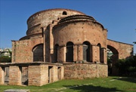 | 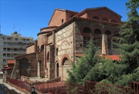 | 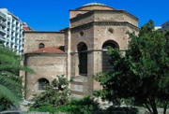
Выезд из района Пиерия в г.Салоники.
Экскурсия начнется с Акрополя города Салоники, мы увидим древние стены, окружающие исторический центр Солуни и сделаем остановку на смотровой площадке, которая дарит панорамный вид города, распростертого на берегах Термического залива.
Далее предусмотрена обзорная поездка по Салоникам с осмотром основных достопримечательностей города. Остановка в Базилике св. мученика Димитрия Солунского (V в.), где находятся его мощи, крипта, место его заключения и мученической кончины, мощи митрополита Фессалоникийского Григория (XIX в.) и мученицы Анисии (IV в.). Осмотр Римской Агоры; площади Аристотеля; монастыря св. Феодоры Фессалоникийской Мироточивой, где находятся ее мощи (IX век.) и мощи преп. Давида Фессалоникийского (VI век.); храм Святой Софии Премудрости Божией.
Посещение катакомб св. Иоанна Предтечи, относящихся ко времени св. Дмитрия Солунского (II-III, вв.); митрополии г. Салоники - храма святителя Григория Паламы, где пребывают его св.мощи. Рядом, по желанию, можно посетить музей «Македонской борьбы» за независимость северной Греции от турецкого ига.
По окончании этой части программы у Вас будет свободное время, примерно 1,5 часа.
Выезд в пригород г. Салоники в мужской ставропигиальный монастырь IX века св. Анастасии Узорешительницы, где хранятся ее святые мощи и мощи митрополита Фессалоникийского Феоны.
Далее переезд в женский монастырь св. Иоанна Богослова, где находится могилка старца Паисия Святогорца и частица мощей св. Арсения Каппадокийского. Отправление из монастыря на полуостров Халкидики.
Памятники, включенные в список всемирного наследния ЮНЕСКО (можно посетить в свободное время): Ротонда, храм Ахиропиитоса и Агиу Димитриу, монастырь Латому, храм Святой Софии, Собор Панагии Халкеон, храмы Агиоса Пантелеймона, Святых Апостолов, Святого Николая Орфаноса, Св. Екатерины и Спасителя Христа Пантократора, Монастырь Влатадон, храм Пророка Илии, Византийские Лутра и Стены Солуни.
Метеоры
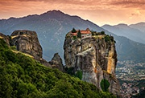 | 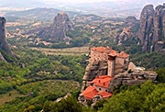 | 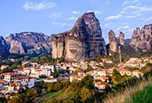
Незабываемым станет посещение этого геологического чуда природы, внесенного в Список всемирного наследия ЮНЕСКО - Метеоры. Метеоры необходимо увидеть своими глазами, чтобы поверить в их существование.
Христианские монастыри Метеоры, основанные на гигантских обрывистых скалах, величественно устремлённые в небо, вызывают непередаваемое чувство, соединяющее в себе одновременно страх и восхищение. «Восьмое чудо света» - так называют это место. И это лишь бледная попытка передать словами величие Метеор с их удивительным сочетанием природной красоты и величия человеческого духа. «Парящие в воздухе» - так переводится название этого места.
Потрясающие пейзажи составляют сотни скал, которые устремлены в небо, как гигантские зубья. Скалы с течением времени приобрели самые причудливые формы и напоминают «город из скал». На их вершинах невероятным образом расположены монастыри ХIV-XVI веков: бесценные памятники истории и культуры с их богатейшими коллекциями икон, фресок и особенной архитектурой. До сегодняшнего дня то, как строились эти монастыри, остаётся загадкой. В период расцвета монастырской жизни, в XVI веке, здесь одновременно были открыты 24 монастыря. В наши дни их осталось шесть: четыре мужских и два женских. Все они доступны для туристов. Сегодня Метеоры - одно из самых посещаемых паломнических мест в Греции.
Продолжительность экскурсии: полный день
В стоимость входит:
- Переезд по программе,
- Экскурсия с гидом,
- Посещение одного или нескольких монастырей
Оплачивается дополнительно:
- Входные билеты по программе,
- Обед
Примечания:
- Женщинам запрещён вход в монастырь в брюках, шортах, мини-юбках, а также в блузках с открытыми плечами.
- Мужчинам запрещён вход в монастырь в шортах, а также в блузах с открытыми плечами.
- Стоимость входного билета в монастыри - 3 евро/1 монастырь
- Советуем надевать удобную обувь.

Афины (вечерний выезд)
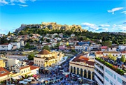 | 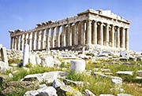 | 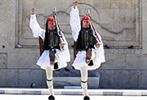
Афины - столица Греции, город удивительной судьбы, живое свидетельство высших достижений человеческой культуры. Памятники и достопримечательности Афин - свидетельства неоценимого вклада его блестящей цивилизации с более 6000-летней историей в мировую культуру.
Знакомство с Афинами, конечно, начинается с Акрополя и его жемчужины - Парфенона. Слово «акрополь» переводится с греческого как «верхний город», «находящийся на возвышенности». Акрополи строились во всех городах древней Эллады для защиты населения от нашествий врагов. Но афинский Акрополь после того, как на его территории царем Афин Периклом были построены храмы, монументальные ворота, театры и самый совершенный памятник мировой культуры - Парфенон, стал символом не только Афин, Греции, но и человеческого гения. Сегодня афинский Акрополь стоит на втором месте в списке 962 памятников Всемирного культурного наследия ЮНЕСКО за свою уникальность и красоту, значительно оставив позади единственное из сохранившихся чудес света - египетские Пирамиды.
Величайшее творение человеческого гения - храм Парфенон, был построен в честь богини Афины Девы (отсюда и название Парфенос) по проекту и под руководством великого греческого архитектора и скульптора Фидия. Фриз храма с сюжетами и сценами из греческих мифов и Троянской войны покоился на величественных колоннах 10-метровой высоты дорического стиля. В конструкции храма были соблюдены правила «золотого сечения», которое помогало создать идеальное зрительное впечатление. Внутри храма, в центре, стояла знаменитая статуя Афины, выполненная из золота и слоновой кости, с маленькой скульптурой богини Ники в правой руке.
На территории Акрополя и около него находятся величайшие шедевры мировой архитектуры: храм Эрехтейон с его знаменитыми Кариатидами, Пропилеи - крытый мраморный вход в Акрополь с пятью проходами в центре, небольшими шестиколонными залами и крыльями-портиками по бокам, храм Бескрылой Ники, остатки храма Гекатомпедон с сохранившейся рядом с ним могилой Кекропа - первого царя Аттики, холм Ареопаг, холм Пника, театр Диониса и одеон Геродота Аттического. С Акрополя и холма Ареопаг открывается великолепный вид на город и холм -близнец Акрополя - Ликавитос с белоснежной церковью Св. Георгия на его вершине.
Далее Вас ожидает автобусный тур по городу и знакомство с историей города, воплощенной в его памятниках. Беломраморный стадион Панафинаикос. Когда-то на его месте находился еще более древний стадион IV в. до н.э. В 1896 году по инициативе лорда Пьера Кубертена на этом стадионе были проведены первые Олимпийские игры уже нашего времени. Почти под стенами Акрополя расположены древние театры Диониса, построенного греками в VI в. до н.э., и Геродота Аттийского, построенного римлянами во II в до н.э. Оба театра действующие, здесь постоянно проходят театральные представления и концерты. Один из лучше всего сохранившихся храмов Древней Эллады - храм бога огня и покровителя ремесел Гефеста и богини Афины, тоже находится под самим Акрополем. Другое его название - Тесейон. Так храм называют потому, что он украшен сюжетами из жизни мифического Тесея - легендарного царя Афин. Старый город и новые Афины разделяет Арка Адриана, построенная во II в. до н.э. Для скрепления цельных кусков мрамора, из которых она состоит, использовались только специальные скобы, без применения цемента или других смесей.
Далее, Вы увидите неоклассическое здание Парламента Греции (бывший королевский дворец) и солдаты национальной гвардии, несущие почетный караул у могилы Неизвестного солдата перед ним. У Вас будет возможность наблюдать сцену смены караула, которая происходит каждый час, и сфотографироваться рядом с рослыми красавцами - эвзонами, одетыми в национальную одежду: красные береты с кисточкой, вышитые вручную короткие красные жилеты, пышную короткую юбку - фустанеллу, белые рейтузы и царухи (деревянные сабо с бубонами, вес каждого из которых - 2,5 кг). Вы сможете полюбоваться величественными зданиями неоклассического стиля: Афинского университета, Национальной библиотеки, Заппеона, построенными в XIX веке.
В свободное время Вы можете насладиться тишиной и красотой великолепного Национального сада за зданием Парламента и покормить вместе с жителями Афин уток, живущих в прудах сада, а также посетить храм Зевса Олимпийского.
Продолжительность экскурсии - пол дня.
Метеоры + о. Корфу (2 дня)
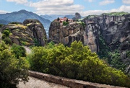 | 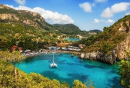 | 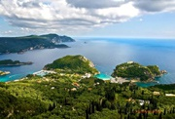
Совместите в одной поездке возможность увидеть два сокровища Греции: о. Корфу и монастыри Метеоры, посещение которых редко удаётся сочетать в одном путешествии. Метеоры и Старый город Корфу включены в список Всемирного наследия ЮНЕСКО.
Христианские монастыри Метеоры, основанные на гигантских обрывистых скалах, величественно устремлённые в небо, вызывают непередаваемое чувство, соединяющее в себе одновременно страх и восхищение. До сегодняшнего дня то, как строились эти монастыри, остаётся загадкой. Скалы с течением времени приобрели самые причудливые формы и напоминают «город из скал». Во время экскурсии предусмотрен осмотр cкал Метеоры, а также посещение действующего монастыря.
После посещения Метеоры наш путь лежит в Игуменицу, портовый город, одну из главных морских гаваней страны. Отсюда в ясную погоду видны очертания жемчужины Ионического моря - острова Корфу. Расстояние, отделяющее материк от острова, комфортабельный пассажирский паром преодолевает за один час. Прибытие на остров, размещение в уютном отеле, ужин и ночлег.
Утром следующего дня, после завтрака в отеле, начнётся Ваше знакомство с городом Корфу. Архитектура этого города удивительным образом сочетает в себе венецианские и англо-французские элементы. Среди самых значительных достопримечательностей - Старая и Новая крепости, «визитная карточка» Корфу - остров Понтикониси, а также самая большая площадь Греции - Спинада, дворец Архангела Михаила и св. Георгия, многочисленные византийские и поствизантийские храмы, среди которых выделяется храм св. Спиридона - защитника и покровителя острова. Важным памятником Корфу является также потрясающе красивый дворец Ахиллион - резиденция императрицы Австро-Венгрии Елисаветы (Сиси). Остров очаровывает и влюбляет в себя с первого взгляда.
Продолжительность экскурсии: полный день
В стоимость входит:
- Переезды по программе (автобус+паром),
- Размещение в отеле на о. Корфу (двух-, трехместные номера)
- Ужин и завтрак в отеле на о. Корфу
- Экскурсии с гидом,
- Посещение одного или нескольких монастырей в Метеорах
Оплачивается дополнительно:
- Входные билеты по программе,
- Обеды,
- Напитки на ужине в отеле на о. Корфу,
- Дополнительные расходы.
Примечания:
- Обязательно иметь при себе оригинал загранпаспорта для размещения в отеле,
- Женщинам запрещён вход в монастыри Метеор в брюках, шортах, мини-юбках, а также в блузках с открытыми плечами.
- Мужчинам запрещён вход в монастыри Метеор в шортах, а также в блузах с открытыми плечами.
- Стоимость входного билета в монастыри Метеор - 3 евро/1 монастырь, стоимость входного билета во дворец Ахиллеон - 8 евро.
- Советуем надевать удобную обувь.
Афины + Метеоры (2 дня)
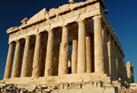 | 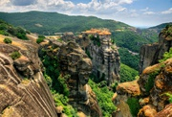 | 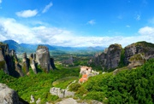
Предлагаем Вашему вниманию новую двухдневную экскурсионную программу, которая познакомит Вас с двумя «Греческими чудесами», такими разными, но одинаково впечатляющими.
Первый экскурсионный день: знаменитые Метеоры.
Они относятся к числу наиболее почитаемых центров паломничества для всех православных христиан. В то же время Метеоры - одно из самых популярных туристических мест (активно посещаемых не только иностранными гостями, но и самими греками). Грандиозные скалы, устремляющиеся ввысь с ровной поверхности Фессалийской долины и достигающие высоты 600 метров, представляют редкое геологическое явление.
Несколько сотен лет назад на вершинах метеорских скал непостижимым образом были возведены православные монастыри.
По окончанию экскурсии запланирована остановка на обед (за доп. плату) и переезд в Афины (через Ламию). Расселение в отеле Афин (завтрак, ужин в отеле включены в стоимость экскурсии).
Второй день: посещение Афин, столицы Греции, города с великой историей и насыщенной современной жизнью. Помимо величественного Акрополя, по желанию, Вы сможете посетить и получивший всемирную славу Новый Музей Афинского Акрополя, распахнувший свои двери для гостей со всего света в июне 2009 года. Кроме того, профессиональный русскоговорящий гид познакомит Вас с основными достопримечательностями Афин, этого древнего и удивительного города. Можно не сомневаться, что в Вашей памяти сохранится и красочная церемония смены почётного караула у памятника Неизвестному Солдату.
После обзорной экскурсии предусмотрено свободное время в историческом центре Афин.
На обратном пути автобус совершит остановку в Фермопильском ущелье, у памятника великому Леониду и спартанцам.
Продолжительность экскурсии: 2 полных дня.
В стоимость входит:
- Переезд по программе
- Размещение в отеле в Афинах (двух и трехместные номера)
- Ужин и завтрак в отеле в Афинах
- Экскурсии с гидом
- Посещение одного или нескольких монастырей в Метеорах
Оплачивается дополнительно:
- Входные билеты по программе
- Обеды
- Напитки на ужине в отеле в Афинах
- Дополнительные расходы
Примечания:
- Обязательно иметь при себе оригинал загранпаспорта для размещения в отеле

